2016·第三届土木工程国际学术会议
2016·THE 3RD INTERNATIONAL CONFERENCE ON
CIVIL ENGINEERING (ICCE)
参 会 手 册
CONFERENCE MANUAL
2016年12月20日 湖北武汉 December20, 2016 Wuhan, Hubei
1. 会议签到
签到时间、地点：
12月19日，外地参会作者请自行在各自预定的酒店住宿，休息。
12月20日 8：40-9：00武汉理工大学会议中心201室(学术报告厅)
签到。
2. 会场地图
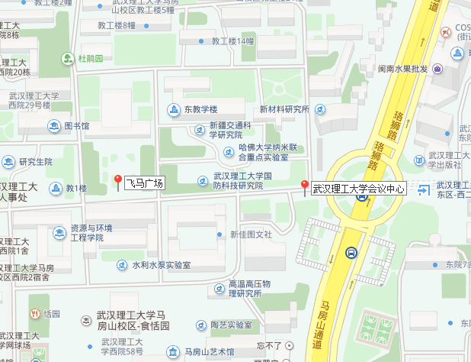

3.会议日程
日  期 | 时  间 | 内容 | 地点
12  月  20  日 | 上午 | 9：00---9:30，大会开幕式  领导致辞  钮新强 院士 湖北省土木学会理事长/长江水利委员会长江勘测设计院院长  王乾坤 教授 武汉理工大学副校长  陈国祥 湖北省科学技术协会学会部部长  薛永武 教高 陕西省土木学会理事长 | 武汉理工大学会议中心  201室  （学术报告厅）
 |  | 9：30----9：45 全体与会代表、来宾合影留念
9：50---11：30 主题演讲：
9：50---10：10 钢-聚丙烯混杂纤维混凝土与钢筋粘结性能研究
徐礼华，教授，武汉大学土木工程建筑学院院长
10：10---10：35 山区峡谷大跨度桥梁
彭元诚 教高 中交第二公路勘察设计研究院桥梁院院长
10：35---11：00 隧道与地下空间开发技术的现状与展望
程勇 教高 中交第二公路勘察设计研究院隧道与地下工程院院长
11：00---11：25 建筑物结构损伤检测的数字图像相关方法研究
宋文沛 台湾勤益科技大学，特聘教授，人文创意学院院长
11：25---11：50 应用厌氧生物修复技术处理含氯有机物污染地下水
高志明 台湾中山大学讲座教授，台湾环境工程协会主席
11：50---12：15 土木环境工程相关进展研究
Francis Verpoort 比利时根特大学教授，千人计划学者
 | 中午 | 12：20----13:30  午餐，午休 | 武汉理工大学西院食堂
 | 下午 | 13:30—17:00  参会者汇报  13：30---13：45 Study on dynamic performance of the supporting structure for wind power  13：45---14：00 Numerical Analysis on Characteristics of Acoustic Emission Signals in Bridge Cables Based on Semi-Analytic Finite Element Method  14：00---14：15 Calculation of Contribution Rate of Construction Technology Progress Based on COBB-DOUGLAS Production Function  14：15---14：30 Experimental Study on the FPZ Properties in Concrete Using ESPI Technique  14：30---14：45 The researches on ultimate capacity of RHS and SHS stub columns  14：45---15：00 Study on Slope Stability under Continuous Heavy Rainfall  15：00---15：15 Comparative study on Planar Model and Three-Dimensional model for Venlo-Type Greenhouse Structures  15：15---15：30 Image Matching Based on a Valid Region Using Vanishing Point Information during 3D Building Reconstruction  15：30---15：45 Failure Fault Diagnosis Based on Polymorphic Bayesian Networks EPB Shield Cutter  15：45---16：00 Field Measurement on Natural Frequencies of a Gan-type Transmission Tower Based on Ambient Excitation  16：00---16：15 The Indoor Thermal Environment of Chinese Residential Buildings and Its Inspiration to Modern Architectural Design  16：15---16：30 Research on Green Transformation of Existing Public Buildings Based on Cloud Model–TOPSIS  16：30---16：45 Design and Research on Key Technology of Nanjing Weisan Road Underwater Tunnel across the Yangtze River | 武汉理工大学会议中心  104室  （参会者汇报可能会根据会场情况适当调整）
12月21日 | 全天 | 自愿报名参加武汉市一日游（东湖 黄鹤楼 楚河汉街 户部巷），费用自理  约180元/人
友情提示：
请自觉遵守会议纪律，服从会议安排，按时参加会议和其他活动。代表证、会议文件、资料等请妥善保管。
4. 报告准备
请需要做报告的代表注意查看具体日程安排，确认自己报告的大概时间。会场有多媒体设备，请带好存有报告演示文件的移动硬盘、U盘。在报告开始前将文件转入会场专用电脑中。
5. 会议用餐
早餐：在各入住酒店及附近用餐
用餐时间：午餐12:20-13：20
中餐地点：武汉理工大学马房山西院食堂（凭餐券）
6. 住宿
组委会提供酒店信息，由作者自行预定酒店。
酒店名称 | 地址 | 预定电话 | 酒店价格 | 至会议中心距离 | 备注
武汉达达酒店 | 街道口珞狮路177号 | (027)87395866 | 218元/天 | 步行5分钟
维也纳酒店 | 珞狮南路112号理工大孵化楼内 | 400-888-2888 | 288元/天 | 步行5分钟
未来城大酒店 | 街道口珞狮南路147号 | 13986142255  （酒店预定负责人）  027-87158888 | 318元/天 | 步行10分钟 | 联系酒店负责人可享受协议价
住宿酒店地点示意如下：
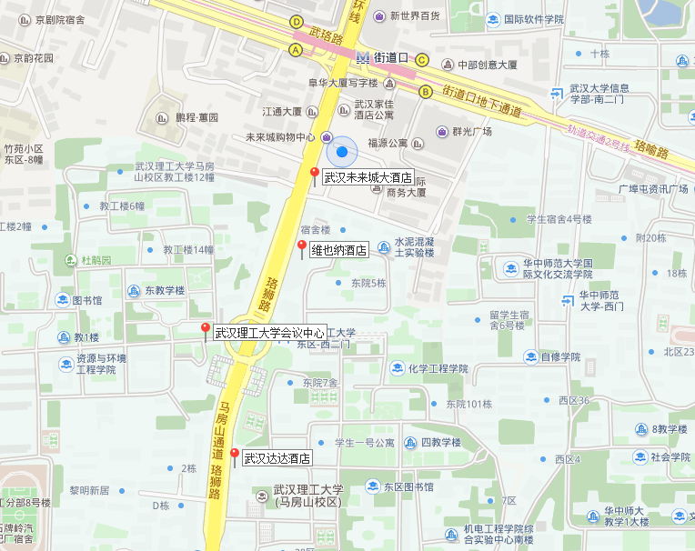
7. 会后一日游
有需要的参会代表请联系旅行社。
畅游东湖 黄鹤楼 楚河汉街 户部巷美食 ——武汉都市精华一日游
销售价：成人 188元/人
联系单位：武汉楚江国际旅行社
联系人：余凯 18602748013；座机：027-85519066
8.出行指南
（1）武昌火车站到会议地点路线：
A．地铁：武昌火车站乘坐轨道交通4号线至中南路站，换乘轨道交通2号线（往光谷广场方向），到街道口站下车（A出口），沿珞狮南路向南直行900米到达。
B．的士：约30分钟，费用约25元。
C．公交：
武昌火车站综合体乘坐10路(或538、402、511、577、518)汉口火车站方向
中山路大东门换乘66路卓刀泉南路方家嘴方向
在珞狮路理工大下车
（2） 武汉火车站到会议地点路线：
A．地铁：武汉火车站乘坐轨道交通4号线至中南路站，换乘轨道交通2号线（往光谷广场方向），到街道口站下车（A出口），沿珞狮南路向南直行300米到达。
B．的士：约35分钟，费用约45元。
（3）汉口火车站到会议地点路线：
A．地铁：汉口火车站乘坐轨道交通2号线（往光谷广场方向），到达街道口站下车（A出口），沿珞狮南路向南直行300米到达。
B．的士：约40分钟，费用约65元。

（4）天河机场：
A．机场大巴：坐机场巴士三线至美联假日酒店站下车，步行453米至循礼门站地铁，到街道口站下车（A出口），沿珞狮南路向南直行300米到达。
B．的士：约60分钟，费用约120元。

